PORTAFOLIO DE TÍTULO — KANCHA
Documento 08 / 10
Impact Mapping
Planificación estratégica — Kancha
Estudiante: Lukas Guerrero | Ingeniería en Informática | Sede Plaza Vespucio
Metodología: Scrumban | Fase 1 | Agosto 2026

Impact Mapping

Propósito
El Impact Mapping (Gojko Adzic) conecta el objetivo de negocio con los actores que pueden influir en él, el cambio de comportamiento esperado en esos actores, y los entregables que lo hacen posible. Es la herramienta que justifica por qué cada funcionalidad existe.

Estructura
Nivel | Pregunta guía | En Kancha
WHY — Goal | ¿Por qué hacemos esto? ¿Cuál es el objetivo de negocio? | Reducir en un 30% la tasa de partidos amateurs cancelados por falta de jugadores en La Florida.
WHO — Actors | ¿Quién puede producir o bloquear el efecto deseado? | Agentes libres, organizadores, recintos deportivos y comunidad de nuevos jugadores.
HOW — Impacts | ¿Cómo debe cambiar el comportamiento de cada actor? | Encontrar partido rápido, confiar en desconocidos, asegurar el pago, sumarse fácil.
WHAT — Deliverables | ¿Qué funcionalidades habilitan ese cambio de comportamiento? | Mapa geolocalizado, Sistema de Honor, pago fraccionado, retención, onboarding.

Diagrama de Impact Mapping
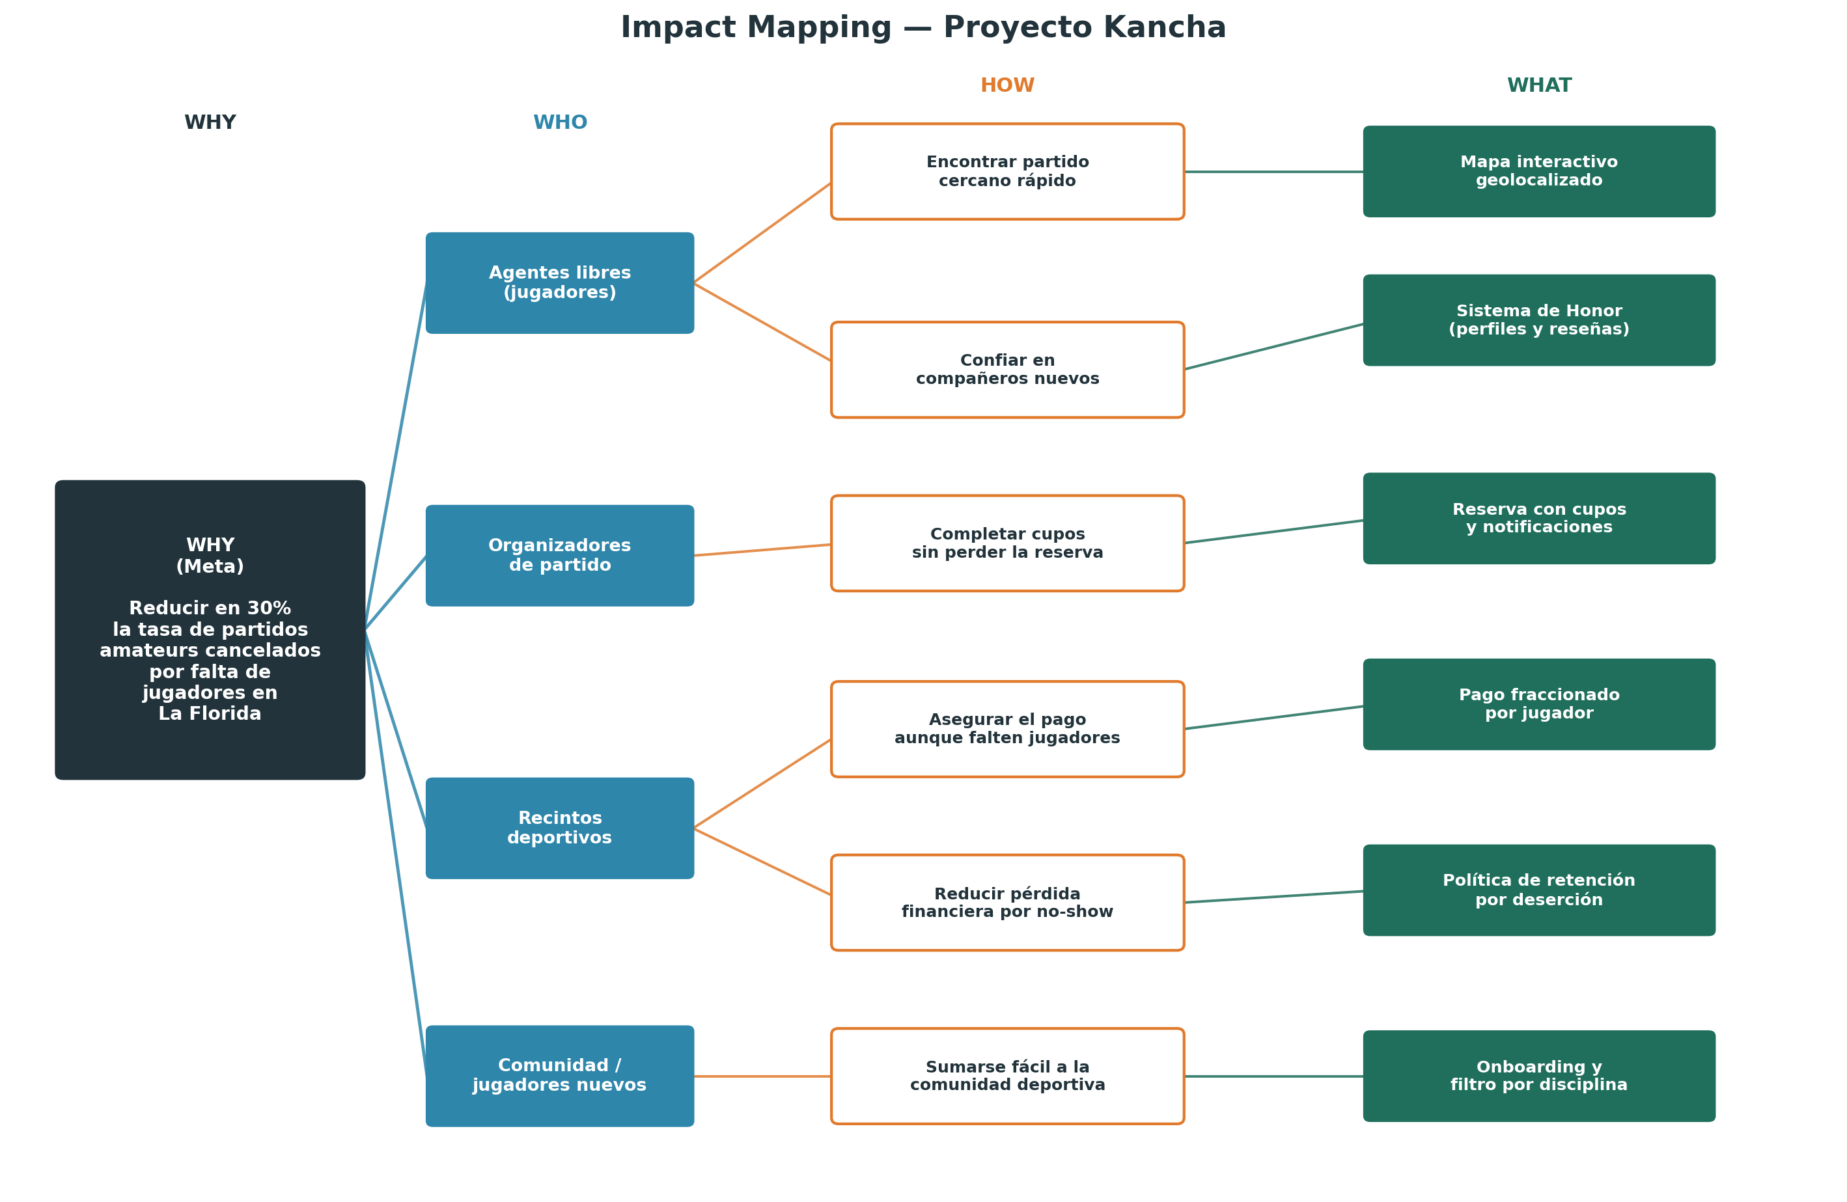
Figura 3. Impact Mapping — Proyecto Kancha

Lectura del mapa por actor
WHO (Actor) | HOW (Impacto / Cambio de comportamiento) | WHAT (Entregable que lo habilita)
Agentes libres  (jugadores) | Encontrar partido cercano rápidamente | Mapa interactivo geolocalizado
Agentes libres  (jugadores) | Confiar en compañeros nuevos | Sistema de Honor (perfiles y reseñas)
Organizadores de partido | Completar cupos sin perder la reserva | Reserva con cupos y notificaciones
Recintos deportivos | Asegurar el pago aunque falten jugadores | Pago fraccionado por jugador
Recintos deportivos | Reducir pérdida financiera por no-show | Política de retención por deserción
Comunidad / nuevos jugadores | Sumarse fácilmente a la comunidad deportiva | Onboarding y filtro por disciplina

Herramienta recomendada para edición colaborativa
Miro — Impact Mapping Template: https://miro.com/templates/impact-mapping/

